Отчёт об участии в онлайн-уроках финансовой грамотности МКОУ «Ирибская СОШ»

C 18 сентября 2018 г. стартовала осенняя сессия онлайн-уроков финансовой грамотности. Организатором мероприятий является Центральный банк Российской Федерации (далее – Банк России).
06.11.2018 в 11:15 мин. учащиеся 7-9 кл вместе с учителем информатики приняли участие в онлайн – уроке с темой: "Личный финансовый план. Путь к достижению цели";

Проект «Онлайн уроки финансовой грамотности» , в котором приняли участие обучающиеся 7-9 классов ( в количестве 32 чел.) Ирибской СОШ под руководством учителя информатики Давудова И.Г. помог школьникам получить равный доступ к знаниям, предоставил возможность «живого» общения с профессионалами финансового рынка, способствовал формированию принципов ответственного и грамотного подхода к принятию финансовых решений.
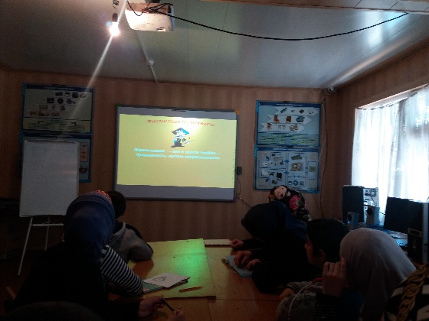 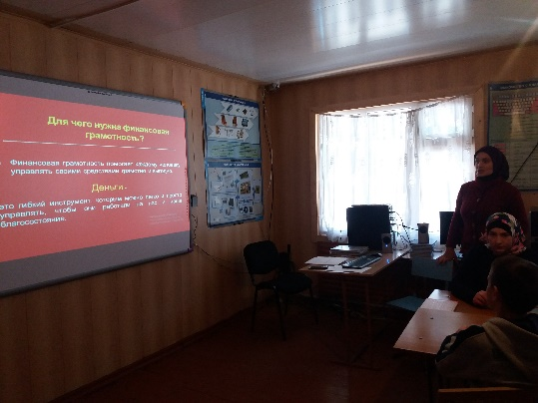
Урок проходил в формате вебинара в режиме реального времени, что позволило экспертам взаимодействовать с аудиторией, задавать вопросы, получать ответы учащихся и самим отвечать на их вопросы.
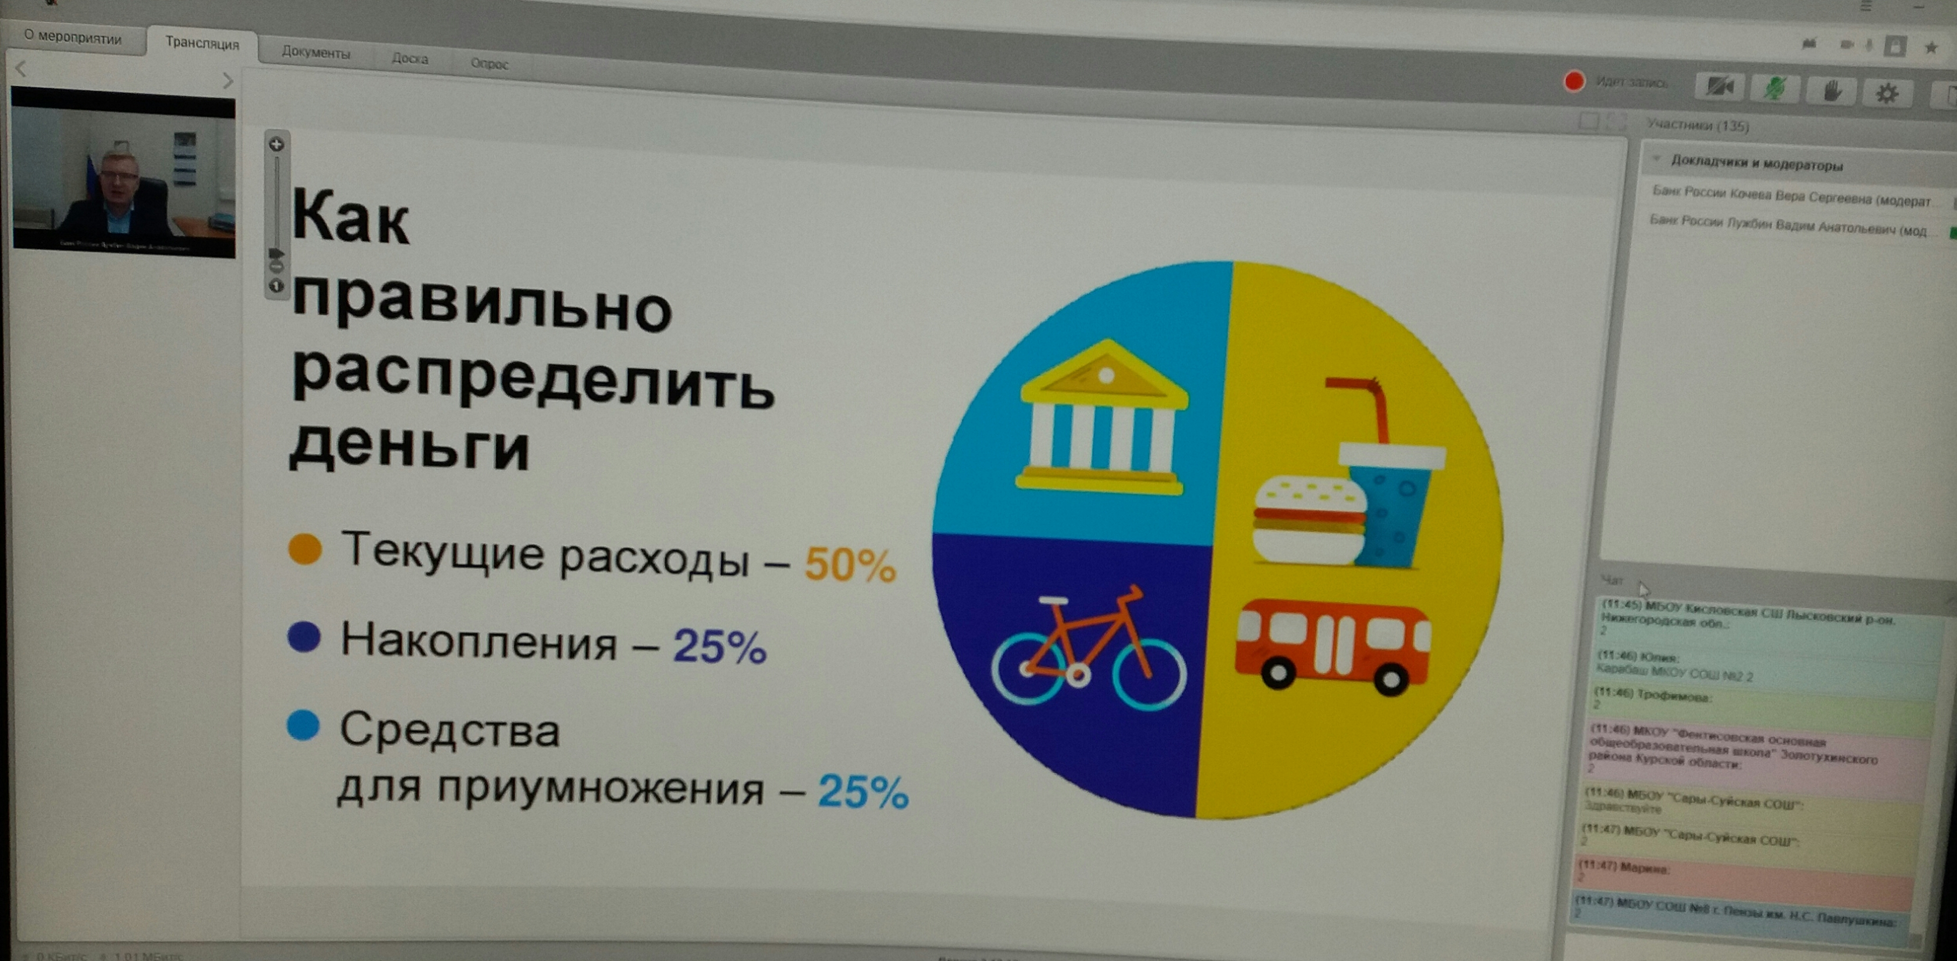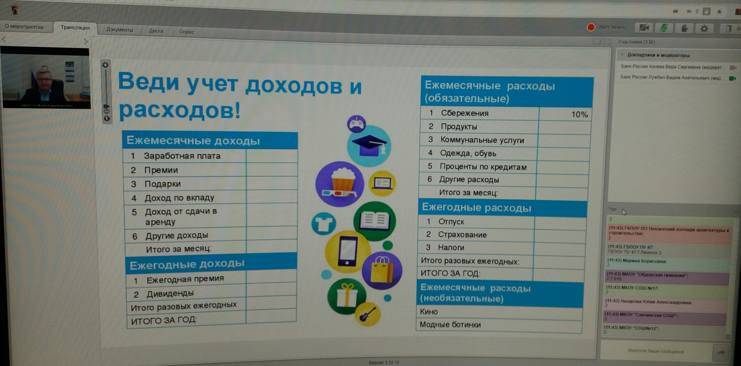

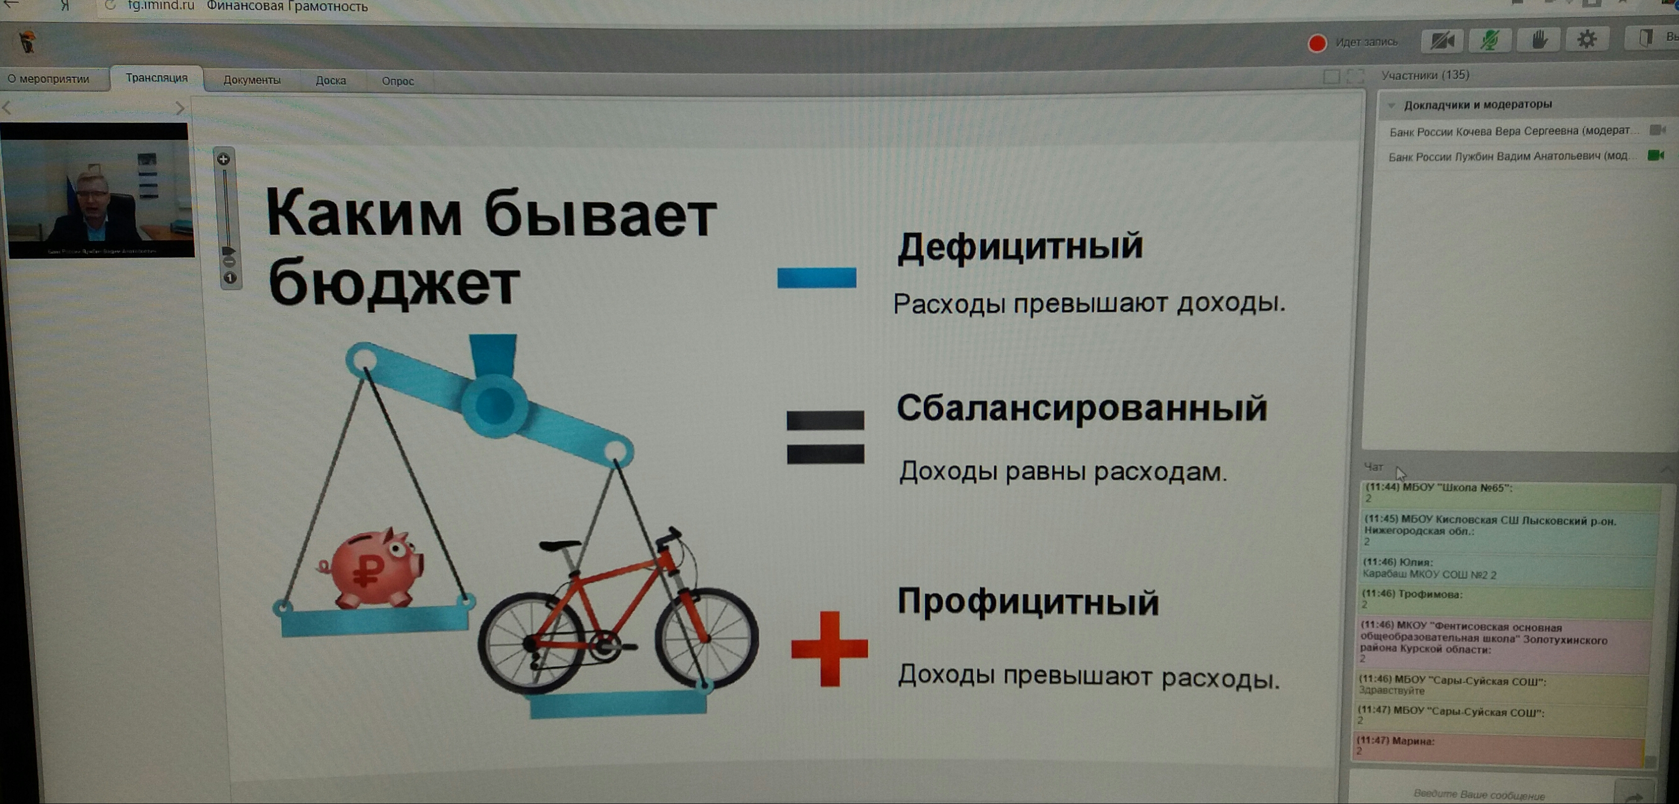
Эксперты рассказывали школьникам о том, как нужно вести учет доходов и расходов, каким бывает бюджет, как правильно распределить деньги, что такое личный финансовый план, как контролировать свои деньги, правила финансового планирования, как достичь своей финансовой цели и как правильно вести финансовый план.

Образовательная организация | Дата  просмотра и тема онлайн-урока | Ответственное лицо  (ф.и.о., должность, моб.тел.) | Активная ссылка для просмотра информации, размещённой в интернете, по участию в онлайн-уроках
МКОУ «Ирибская СОШ» Чародиского района Р.Д. | Вт, 06.11.2018, 11:15 (UTC+03:00) - 12:15 (UTC+03:00) | Учитель информатики - Давудов Ибрагим Гасанович  Телефон:89634215413 | Администрация проекта онлайн-уроки финансовой грамотности (help@fincult.com)

